郑州工程技术学院信息工程学院

项目报告（实训）

25 — 26 学年第 二 学期

题目 微掌柜打单发货管理前端页面

学生姓名（学号）___张陈星202352340107_____
指导教师______________王爱菊_______________
时 间_________ 2025年12月26日_________

摘要
本课程设计项目“微掌柜打单发货管理系统”是一个基于Web前端技术实现的电商物流管理平台。系统采用原生HTML5、CSS3和JavaScript技术栈开发，不依赖任何第三方框架，实现了数据统计、订单趋势可视化、订单创建与管理和多条件搜索筛选等核心功能。通过本地数据持久化存储和响应式设计，系统能够独立运行并适配多种设备。项目展示了Web前端基础技术的综合运用能力，特别是通过Canvas API手动绘制动态图表的技术亮点，为电商卖家提供了直观、高效、易用的订单管理解决方案。

关键词：微掌柜；打单发货系统；Web前端；数据可视化；订单管理

Abstract
XThis course design project, "Wei Zhang Gui Order Printing and Shipping Management System," is an e-commerce logistics management platform implemented based on web front-end technology. The system is developed using the native HTML5, CSS3, and JavaScript technology stack, without relying on any third-party frameworks, and implements core functions such as data statistics, order trend visualization, order creation and management, and multi-condition search and filtering. Through local data persistence storage and responsive design, the system can run independently and adapt to multiple devices. The project demonstrates the comprehensive application capabilities of basic web front-end technologies, particularly highlighting the technical aspect of manually drawing dynamic charts using the Canvas API, providing e-commerce sellers with an intuitive, efficient, and user-friendly order management solution. This design not only meets the requirements of the course assignment but also lays a foundation for subsequent in-depth learning and project development.

Key Words: Wei Zhang Gui; Order Printing and Shipping System; Web Front-end; Data Visualization; Order Management

目录
摘要 2
Abstract 2
第一章 引言 5
1.1 项目介绍 5
1.2 报告结构 5
第二章 系统需求分析 6
2.1 功能需求 6
2.2 性能需求 7
2.3 界面需求 7
第三章 系统架构设计 7
3.1 整体架构 7
3.2 技术选型 8
3.3 文件组织结构 8
3.4 数据流设计 9
第四章 系统实现（功能模块设计） 10
4.1 页面布局模块 10
4.2 数据统计展示模块 11
4.3 订单趋势图表模块 12
4.4 订单创建模块 14
4.5 订单列表模块 15
4.6 模态框组件 16
4.7 数据持久化 17
第五章 功能演示与测试 18
5.1 系统主界面展示 18
5.2 创建订单功能测试 18
5.3数据统计功能测试 20
5.4 订单趋势图表测试 20
5.5 订单列表功能测试 21
5.6 搜索筛选功能测试 22
5.7 订单操作功能测试 23
5.8 响应式布局测试 24
5.9 信息展示 26
第六章 项目总结 26
6.1 项目成果 26
6.2 未来展望 27
结语 27
致谢 27
参考文献 28

第一章 引言

1.1 项目介绍
微掌柜打单发货管理系统是一个面向电商物流管理的Web前端应用系统，旨在为电商卖家提供订单管理、数据统计、发货跟踪等一站式解决方案。该系统采用原生HTML5、CSS3和JavaScript技术进行开发，未依赖任何第三方框架或库，充分体现了对Web前端核心技术的掌握与综合运用能力。系统设计遵循现代化、简洁化的界面风格，具备良好的用户体验与交互设计，能够有效支持用户在日常业务中完成订单创建、状态跟踪、数据可视化分析等核心操作。
本系统以数据可视化为重要特色，通过动态生成的折线图直观展示近7日订单趋势，帮助用户快速把握业务动态。界面采用经典的左侧导航栏布局，结合响应式设计确保在桌面、平板及手机等多种设备上均能获得良好的浏览与操作体验。系统实现了完整的订单生命周期管理流程，涵盖从订单创建、列表展示、条件筛选、状态更新到数据删除的全方位功能，为用户提供了一个高效、便捷的订单管理平台。
本项目的开发不仅是为了完成课程作业的要求，更是通过实践深入理解Web前端开发中的关键技术点，包括DOM操作、事件处理机制、本地数据存储、Canvas图形绘制等，从而为今后从事前端开发工作积累宝贵的项目经验与技术储备。

1.2 报告结构
本报告共分为六个主要章节，各章节内容安排如下：
第一章为引言部分，阐述项目的背景与意义，分析国内外相关领域的研究现状，明确研究的主要内容和目标，并说明报告的整体组织结构。
第二章为系统需求分析，详细分析项目的功能性需求和非功能性需求。从用户角度和使用场景出发，定义系统的核心功能和性能指标，为后续设计提供依据。
第三章为系统设计，阐述系统的整体架构设计、技术选型依据、模块划分方案和数据结构设计。包括前端架构模式选择、技术栈决策、组件化设计方案等。
第四章为系统实现与关键技术，详细描述各功能模块的具体实现过程，重点分析数据可视化、订单管理、响应式设计等关键技术的实现方案，并提供核心代码说明。
第五章为系统测试与评估，介绍测试环境搭建、功能测试方案、性能测试方法和用户体验评估结果。通过具体测试数据验证系统的可靠性和实用性。
第六章为总结与展望，总结项目完成情况和技术收获，分析项目中的不足与改进空间，并对未来可能的扩展方向进行展望。

第二章 系统需求分析

2.1 功能需求
系统需要全面满足电商卖家在订单管理与发货流程中的核心业务需求，具体包括以下几个主要方面：
数据统计展示需求：系统需能够实时展示“今日”及“近7日”的关键订单统计数据，包括但不限于未打印、未发货、预打印、已打印等不同状态的订单数量，以及运输中、已签收、已取消等物流环节的统计信息。这些数据需要通过清晰、直观的可视化方式呈现，使用户能够快速掌握业务概况。
订单趋势分析需求：系统应提供近7日订单走势的图表分析功能，通过折线图等形式直观展示订单数量的变化趋势，帮助用户分析业务波动情况，为经营决策提供数据支持。图表需具备良好的视觉效果与数据准确性。
订单创建与管理需求：用户应能便捷地创建新订单，系统支持自动生成唯一订单号，并提供完整的订单信息录入表单，包括收货人信息、商品详情、数量价格、快递公司选择、备注等。创建流程需简洁高效，且表单应具备完善的数据验证机制。
订单列表查询与筛选需求：系统需提供完整的订单列表展示界面，支持按订单号、收货人姓名、联系电话等关键词进行模糊搜索，并可根据订单状态进行筛选，以便用户快速定位目标订单。列表应清晰展示订单的核心信息，并具备良好的数据承载与展示性能。
订单操作处理需求：用户需能对订单执行查看详情、打印面单、删除订单等操作。这些操作应设计得直观易用，并提供明确的操作反馈，确保流程的可靠性与数据的安全性。

2.2 性能需求
作为一款轻量级的前端应用，系统需保证优良的性能表现。页面加载时间应控制在2秒以内，用户操作的响应需及时、流畅，界面动画与过渡效果应自然且不卡顿。数据存储采用浏览器本地存储方案，以避免不必要的网络请求，从而提升系统的整体响应速度与用户体验。

2.3 界面需求
界面设计需符合现代Web应用的审美标准，采用清新、专业的色彩搭配方案，以蓝色系为主色调，辅以灰色和白色进行调和。整体布局应合理，信息层次分明，重要数据与功能入口需突出显示。界面元素应具备良好的交互反馈，例如按钮的悬停效果、输入框的焦点状态等，从而营造出美观、大方且专业可信的视觉感受。

第三章 系统架构设计

3.1 整体架构
系统采用单页面应用（SPA）的架构思想，并使用纯原生Web技术栈实现。整体架构清晰分为三层：表示层（HTML）、样式层（CSS）和逻辑层（JavaScript）。这三层各司其职又紧密协作，共同构成了一个结构清晰、易于维护的Web应用。
表示层由HTML5负责，运用语义化标签构建页面的基本骨架和内容结构。样式层通过CSS3实现所有视觉效果、布局排版以及响应式适配。逻辑层则完全由JavaScript驱动，负责处理业务逻辑、用户交互、数据管理与持久化存储。系统采用事件驱动的编程模式，通过监听用户操作来触发相应的功能模块。
在界面布局上，系统采用了经典的左侧固定导航栏、右侧主内容区的设计。导航栏提供应用内不同页面或模块的切换入口，主内容区则根据当前选中的功能动态展示相应的数据与操作界面。对于复杂的交互，如订单创建和列表查看，系统使用了模态框组件，这种方式既避免了页面的跳转，又实现了信息的聚焦展示，提升了交互的便捷性与界面的整洁度。

3.2 技术选型
HTML5：使用 <nav>、<main>、<section> 等语义化标签构建页面，提升了代码的可读性、可访问性及SEO友好性。表单部分充分利用了HTML5新增的输入类型，如 tel 用于电话号码、number 用于数字输入，这些特性提供了更好的输入体验和基础验证。
CSS3：采用Flexbox与Grid两种现代布局技术来实现复杂而灵活的页面结构，确保了响应式设计的优雅实现。利用CSS3的过渡、动画、渐变及CSS变量等特性，为界面增添了丰富的视觉效果与动态交互。媒体查询是响应式适配的核心技术，确保布局在不同屏幕尺寸下均能完美呈现。
JavaScript：完全使用原生JavaScript实现所有业务逻辑。这包括精细的DOM操作、全面的事件监听与处理、以及基于 localStorage API的数据持久化管理。对于数据可视化部分，手动调用Canvas API进行图表绘制，展示了底层图形编程的能力。代码组织上力求模块化，函数职责单一，便于调试、测试与后续扩展。

3.3 文件组织结构
系统采用清晰、规范的文件目录结构，将不同类型的资源分门别类存放，这符合Web开发的最佳实践，有利于项目的维护与团队协作。具体结构如下：
课程大作业/
│
├── index.html # 首页 - 数据统计与订单趋势展示
├── about.html # 关于页面 - 作者和项目信息
├── create-order.html # 创建订单页面
├── order-list.html # 订单列表页面
├── authorization.html # 电商授权管理页面
├── waybill.html # 电子面单管理页面
│
├── css/
│ └── style.css # 全局样式文件（包含所有页面样式）
│
├── js/
│ ├── main.js # 主要JavaScript逻辑（订单管理、数据统计等）
│ └── charts.js # 图表初始化和渲染（使用Chart.js）
│
├── images/ # 图片资源目录（预留）
│
└── 202352340107张陈星.doc # 课程作业文档

3.4 数据流设计
系统的数据流遵循单向流动的设计原则，以确保状态变化的可预测性。其基本流程为：用户通过界面进行操作（如提交表单）触发事件 → 事件处理函数捕获输入并验证 → 验证通过后，更新内存中的JavaScript数据模型 → 将更新后的数据序列化并保存到浏览器的 localStorage 中 → 触发界面更新函数，重新渲染受影响的DOM元素（如统计数字、图表、列表）→ 用户看到最新的界面状态。
所有订单数据统一存储在 localStorage 的 'orders' 键下，以JSON数组的格式保存。每个订单对象都包含了订单号、客户信息、商品信息、金额、状态、创建时间等完整字段。这种统一的数据结构保证了各个功能模块（如统计、图表、列表）获取数据时的一致性，是系统数据管理的基石。

第四章 系统实现（功能模块设计）

4.1 页面布局模块
系统采用经典的左侧固定导航栏与右侧主内容区的布局结构。导航栏宽度固定为250px，通过CSS的position: fixed属性实现视口固定定位。主内容区通过设置margin-left: 250px来为导航栏预留空间，确保内容不会与导航栏重叠。
核心HTML结构：
- 使用<nav class="sidebar">定义左侧导航栏容器
- 导航栏内部包含Logo区域(<div class="logo">)和导航菜单(<ul class="nav-menu">)
- Logo区域采用Flexbox布局，包含图标和文字两部分
- 导航菜单使用无序列表<ul>，每个菜单项为<li class="nav-item"
- 主内容区使用<main class="main-content">标签定义
CSS样式设计：
- 侧边栏设置z-index: 1000确保始终位于最上层
- Logo图标采用CSS线性渐变背景(linear-gradient)，增强视觉吸引力
- 导航项使用:hover伪类实现鼠标悬停效果，活动项通过左侧边框和背景色高亮显示
- 响应式设计通过媒体查询实现：小屏幕下侧边栏隐藏，主内容区全屏显示
- 使用CSS过渡(transition)实现平滑的动画效果

4.2 数据统计展示模块
数据统计模块分为"今日"和"近7日"两个时间维度的统计数据展示。通过时间标签按钮实现视图切换，统计项采用网格布局，每个统计卡片包含突出显示的数字和状态标签。
核心JavaScript实现逻辑：
javascript
function updateStatistics() {
const orders = JSON.parse(localStorage.getItem('orders')) || [];
const today = new Date();
today.setHours(0, 0, 0, 0);
// 筛选今日订单
const todayOrders = orders.filter(order => {
const orderDate = new Date(order.createTime);
orderDate.setHours(0, 0, 0, 0);
return orderDate.getTime() === today.getTime();
});
// 统计各状态订单数量
const unprinted = todayOrders.filter(o => o.status === 'unprinted').length;
const unshipped = todayOrders.filter(o => o.status === 'unshipped').length;
// ... 其他状态统计
// 更新DOM显示
document.querySelector('.stat-item:nth-child(1) .stat-number').textContent = unprinted;
document.querySelector('.stat-item:nth-child(2) .stat-number').textContent = unshipped;
// ... 更新其他统计项
}
关键步骤：
- 从localStorage加载订单数据
- 使用Date对象进行日期处理和时间范围筛选
- 通过filter()方法按状态分类统计订单数量
- 更新DOM元素的textContent属性显示最新数据

4.3 订单趋势图表模块
图表模块使用Canvas API手动绘制近7日订单数量变化趋势的折线图。图表包含坐标轴、刻度网格、数据折线、填充区域和数据点等完整元素。
核心绘图逻辑：
javascript
function drawLineChart(ctx, width, height) {
// 1. 获取数据并清空画布
const data = getOrderDataForChart(7);
ctx.clearRect(0, 0, width, height);
// 2. 计算坐标映射
const padding = 40;
const chartWidth = width - padding * 2;
const chartHeight = height - padding * 2;
// 3. 绘制背景网格线
ctx.beginPath();
ctx.strokeStyle = '#e0e0e0';
for (let i = 0; i <= 5; i++) {
const y = padding + (chartHeight / 5) * i;
ctx.moveTo(padding, y);
ctx.lineTo(width - padding, y);
}
ctx.stroke();

// 4. 绘制数据折线和填充区域
ctx.beginPath();
data.forEach((value, index) => {
const x = padding + (chartWidth / (data.length - 1)) * index;
const y = padding + chartHeight - ((value - minValue) / valueRange) * chartHeight;
if (index === 0) ctx.moveTo(x, y);
else ctx.lineTo(x, y);
});
ctx.strokeStyle = '#1890ff';
ctx.lineWidth = 2;
ctx.stroke();
// 5. 填充区域并绘制数据点
ctx.lineTo(width - padding, padding + chartHeight);
ctx.lineTo(padding, padding + chartHeight);
ctx.closePath();
ctx.fillStyle = 'rgba(24, 144, 255, 0.1)';
ctx.fill();
// 6. 绘制坐标轴标签
// ... 省略具体实现
}
关键技术点：
- 使用Canvas 2D上下文(getContext('2d'))进行图形绘制
- 通过数学计算将数据值映射到画布坐标
- 使用beginPath()、moveTo()、lineTo()、stroke()等方法绘制图形
- 通过fillStyle和strokeStyle设置颜色样式
- 使用arc()方法绘制圆形数据点

4.4 订单创建模块
订单创建功能通过模态框实现，包含完整的订单信息录入表单。表单设计遵循用户体验原则，提供自动生成的订单号、必填项验证和合理的数据输入控件。
HTML表单结构：
- 使用<form id="createOrderForm">作为表单容器
- 包含文本输入框(<input type="text">)、电话号码输入框(<input type="tel">)、数字输入框(<input type="number">)
- 文本域(<textarea>)用于多行文本输入
- 下拉选择框(<select>)用于快递公司选择
- 必填字段通过required属性和星号(*)标识
CSS样式设计：
- 表单采用分组布局，使用<div class="form-group">包装每个字段
- 双列布局通过form-row类的Grid布局实现
- 输入框和选择框使用统一样式：边框、圆角、内边距和焦点状态
- 按钮使用渐变背景和悬停效果增强交互反馈
JavaScript关键函数：
- openCreateOrderModal(): 打开创建订单模态框
- closeCreateOrderModal(): 关闭模态框并重置表单
- generateOrderNumber(): 生成基于时间戳的唯一订单号
- 表单提交事件监听：收集表单数据、构建订单对象、保存到localStorage、更新界面

4.5 订单列表模块
订单列表以表格形式展示所有订单信息，支持搜索筛选和多种操作。表格设计考虑信息密度和可读性，操作按钮提供直观的交互入口。
HTML表格结构：
- 使用<table class="order-table">定义表格
- 表头(<thead>)包含订单号、收货人、电话、商品、数量、金额、状态、时间和操作等列
- 表格体(<tbody id="orderTableBody">)通过JavaScript动态填充
- 操作列包含"查看"、"打印"、"删除"三个按钮
CSS样式设计：
- 表格使用斑马纹(:nth-child(even))提高可读性
- 状态标签使用不同颜色的圆角背景区分
- 表格容器设置overflow-x: auto支持水平滚动
- 操作按钮使用小尺寸和内边距，适合表格环境

JavaScript核心功能：
- openOrderListModal(): 打开订单列表模态框并加载数据
- loadOrders(): 渲染订单列表，支持传入筛选后的数据
- filterOrders(): 根据搜索关键词和状态筛选订单
- viewOrderDetail(): 查看订单详细信息
- printOrder(): 模拟打印操作，更新订单状态
- deleteOrder(): 删除订单，需用户确认

4.6 模态框组件
模态框作为系统的重要UI组件，用于承载复杂交互内容而不离开当前页面。采用全屏遮罩层加内容面板的设计，提供良好的焦点管理和视觉层次。
HTML结构：
- 最外层容器<div class="modal">作为遮罩层
- 内容面板<div class="modal-content">居中显示
- 面板内部包含标题栏(<div class="modal-header">)和内容区(<div class="modal-body">)
- 关闭按钮使用<span class="close">&times;</span>表示
CSS样式设计：
- 遮罩层使用rgba(0, 0, 0, 0.5)半透明黑色背景
- 内容面板使用box-shadow创建深度感
- 通过max-height: 90vh和overflow-y: auto限制高度并支持滚动
- 显示/隐藏通过display: none和display: flex切换，配合CSS动画实现平滑过渡
JavaScript控制逻辑：
- 显示模态框：添加show类，触发CSS动画
- 关闭模态框：移除show类，重置表单状态
- 点击遮罩层关闭：通过事件委托判断点击目标
- 键盘ESC键关闭：监听keydown事件

4.7 数据持久化
系统使用浏览器的localStorage API实现数据的本地持久化存储，确保在页面刷新或关闭后数据不会丢失。所有订单数据以JSON格式存储，便于序列化和反序列化。
数据存储操作：
javascript
// 读取数据
let orders = JSON.parse(localStorage.getItem('orders')) || [];
// 保存数据
localStorage.setItem('orders', JSON.stringify(orders));
关键特性：
- 数据以键值对形式存储，键名为'orders'
- 使用JSON.stringify()将JavaScript对象转换为字符串
- 使用JSON.parse()将字符串解析为JavaScript对象
- 读取时提供默认值(|| [])处理空数据情况

第五章 功能演示与测试

5.1 系统主界面展示
系统首页是信息密度与视觉层次的集中体现。加载完成后，用户首先看到的是左侧色彩鲜明的导航栏与右侧清晰分区的主内容区。主内容区从上至下依次为“数据统计”板块，以醒目的数字卡片展示核心业务指标；“近7日订单走势”板块，通过蓝色的折线图可视化业务趋势；“常用功能”板块，以直观的图标网格提供核心操作入口。整个界面布局严谨，色彩和谐，风格统一，给人以专业、可靠的第一印象。
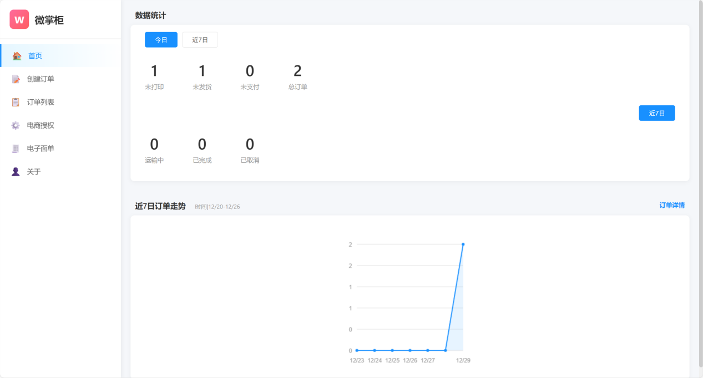

5.2 创建订单功能测试
创建订单是系统的核心输入功能。测试流程如下：
- 点击“常用功能”区的“创建订单”图标，模态框应平滑弹出。
- 观察“订单号”输入框，系统已自动填入一个格式为“WZG20241229093015001”的唯一编号。
- 依次填写表单：输入收货人“李四”，电话“15800000000”，地址“北京市海淀区”；商品“笔记本电脑”，数量“1”，单价“5999.00”；从下拉框选择“顺丰速运”；备注“易碎品，请轻放”。
- 点击“创建订单”按钮。系统应弹出“订单创建成功！”提示，并显示订单号。
- 关闭提示和模态框后，返回首页。验证“数据统计”中“未打印”数量增加1，“订单趋势图表”中今日对应的数据点应升高。
整个流程顺畅，表单对必填项（如姓名、电话）有非空验证，价格和数量输入框限制了只能输入数字，用户体验良好。
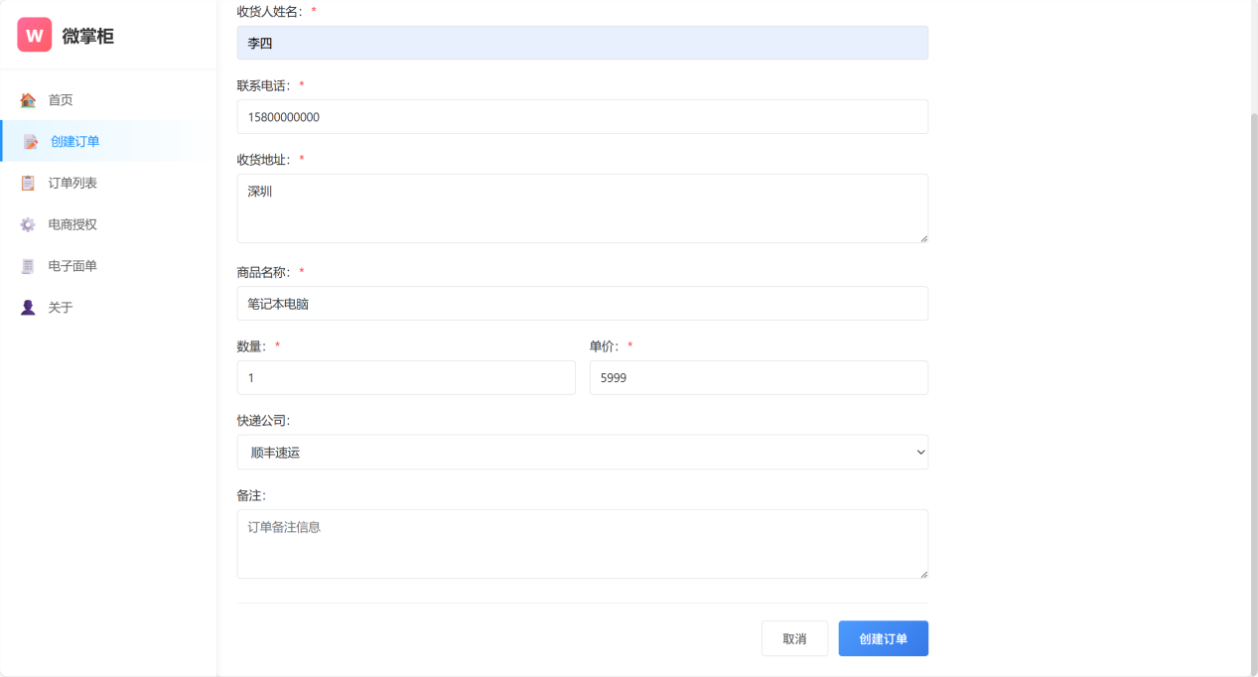

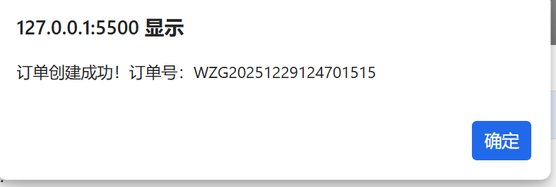

5.3数据统计功能测试
数据统计模块的准确性是系统可靠性的基础。测试时，我们通过创建订单功能，模拟生成了多个处于不同状态（如未打印、未发货）且创建于不同日期（今日、前几日）的订单。随后观察首页统计区域，“今日”统计栏下的“未打印”、“未发货”等数字应实时、准确地更新为对应订单的数量。点击“近7日”标签，统计数字应切换为过去一周内相应状态订单的总和。测试结果表明，该模块能正确区分时间范围，并对订单状态进行精确分类计数，数据同步无延迟。
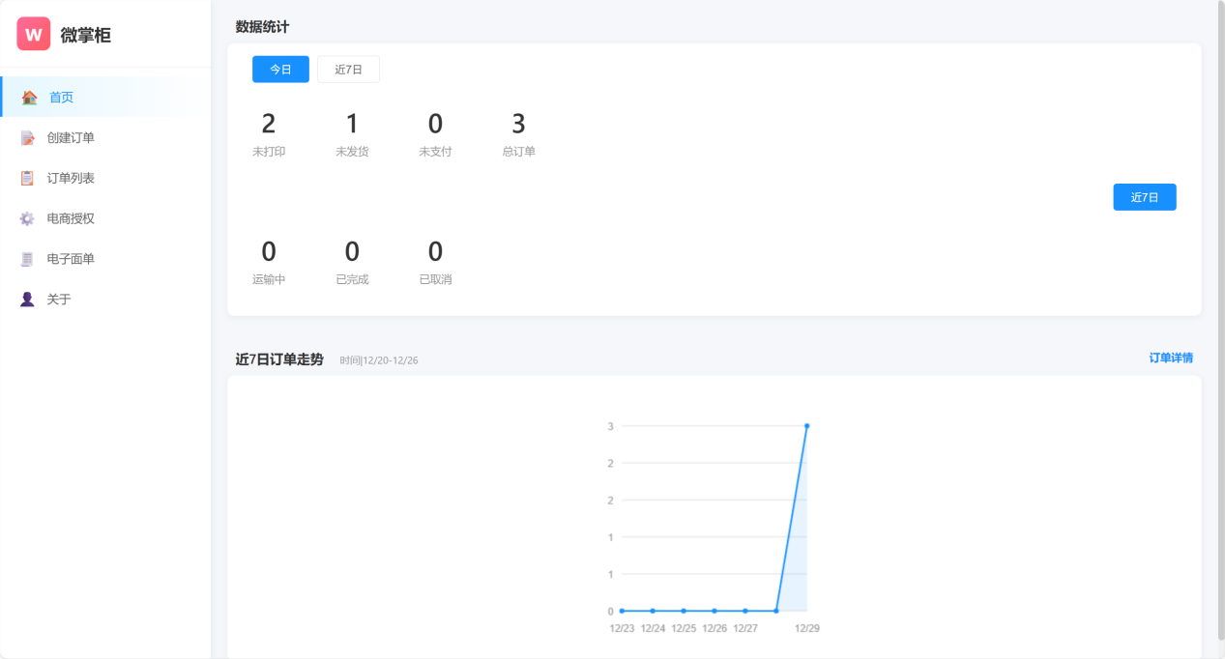

5.4 订单趋势图表测试
订单趋势图表是系统数据可视化能力的直接体现。测试时，我们有计划地在过去7天中创建了数量不等的订单。图表加载后，应能立即绘制出一条反映这7天每日订单数量变化的折线。折线的波峰和波谷应与测试数据的分布情况吻合。同时，检查坐标轴刻度是否清晰，X轴的日期标签（如“12/20”、“12/21”）是否正确，Y轴的订单数量刻度是否合理。测试中，图表能够动态响应新订单的创建，线条平滑重绘，视觉元素完整，达到了直观展示趋势的设计目标。


5.5 订单列表功能测试
订单列表是管理所有订单的入口。点击“订单列表”功能图标，大型模态框弹出，内部以表格形式列出所有已创建的订单。测试验证以下内容：
- 表格列头完整：订单号、收货人、电话、商品、数量、金额、状态、创建时间、操作。
- 订单按创建时间倒序排列，最新创建的订单位于表格第一行。
- 各列信息正确无误地显示，金额格式为“¥5999.00”，时间格式为“2024/12/29 上午9:30:15”。
- 状态列以不同颜色的圆角标签显示（如蓝色“未打印”、紫色“未发货”），视觉区分度高。
- 每行最后的“查看”、“打印”、“删除”按钮清晰可用。
列表展示信息全面，布局合理，易于用户扫描和查找。

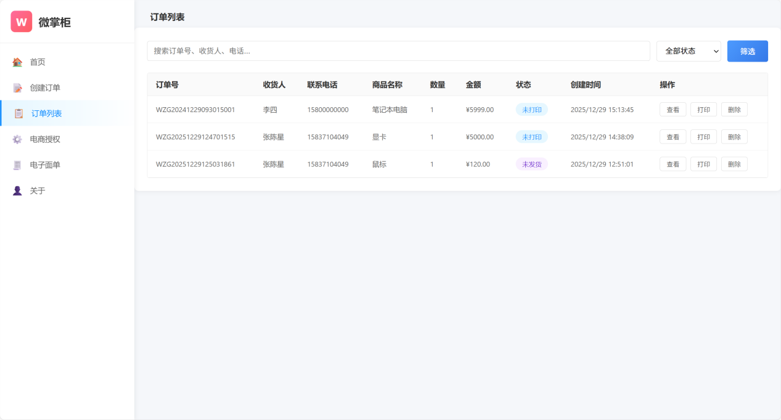

5.6 搜索筛选功能测试
搜索与筛选功能极大地提升了订单管理的效率。测试分为两部分：
搜索测试：在列表顶部的搜索框中输入部分订单号（如“WZG2024”）或收货人姓名（如“张”），点击“筛选”按钮。表格应即时刷新，仅显示包含该关键词的订单行。测试表明，搜索支持对订单号、收货人、电话、商品名的模糊匹配。
筛选测试：在下拉状态过滤器中选择“未发货”，点击筛选。表格应仅显示状态为“未发货”的订单。测试表明，状态筛选准确。
组合测试：先选择状态“未打印”，再在搜索框输入一个已知的收货人姓名，点击筛选。表格应只显示同时满足这两个条件的订单，验证了筛选条件的“与”逻辑。
这些功能工作正常，能帮助用户在海量订单中快速定位目标。

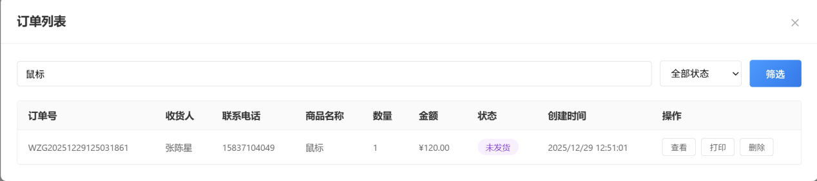

5.7 订单操作功能测试
订单的后续操作是业务流程的延续。
查看详情测试：在订单列表中找到任意订单，点击其“查看”按钮。系统弹出一个警告框，其中以文本形式详细列出了该订单的所有信息，包括地址、备注等未在表格中完整显示的字段。信息准确无误。
打印功能测试：点击一个状态为“未打印”订单的“打印”按钮。系统弹出提示“订单 XXXX 已发送到打印机”。返回列表或首页，可发现该订单状态已自动变为“未发货”，相关统计数据也随之更新。此功能模拟了打印后进入下一个物流环节的业务逻辑。
删除功能测试：点击一个测试订单的“删除”按钮。系统先弹出确认对话框“确定要删除这个订单吗？”，点击“确定”后，该订单从列表中消失，同时弹出“订单已删除”提示。刷新页面或重新打开列表，确认该订单已从 localStorage 中移除，相关统计和图表数据同步更新。

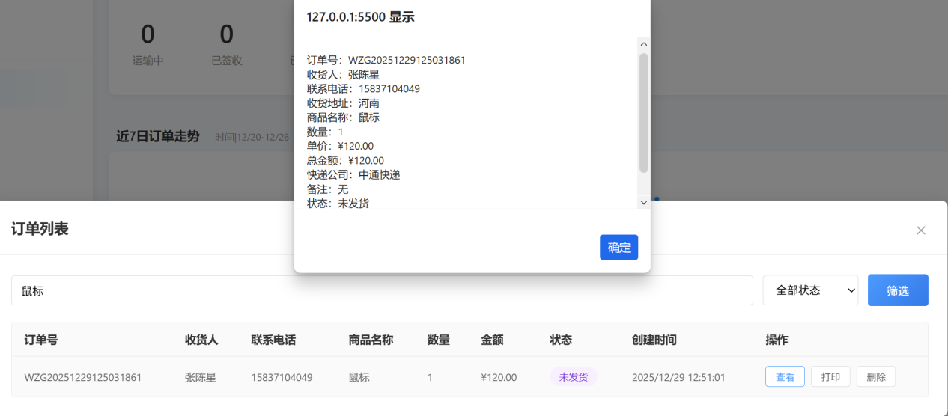
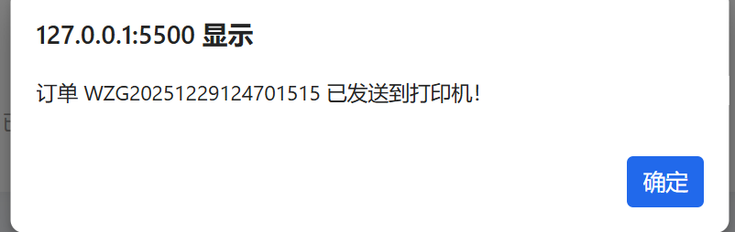

5.8 响应式布局测试
（1）为验证系统在多设备上的适应性，分别在三种典型屏幕尺寸下进行测试：
桌面端（> 1024px）：左侧导航栏固定显示，主内容区宽度自适应，所有网格、表格、图表均以最佳布局展示，功能完整。
平板端（768px - 1024px）：侧边栏默认隐藏，可通过潜在的菜单按钮唤出。主内容区全屏显示，统计卡片可能变为两行，功能图标调整为每行4个，所有内容清晰可读，触摸操作友好。
手机端（< 768px）：侧边栏隐藏，界面极为简洁。数据统计区可能需要上下滚动查看。订单列表表格可能出现横向滚动条，字体适当缩小以确保信息可读。表单输入框变大，便于手指点击。整体布局紧凑但功能无损。
测试表明，系统能较好地适应不同视口，核心功能在所有设备上均可用。

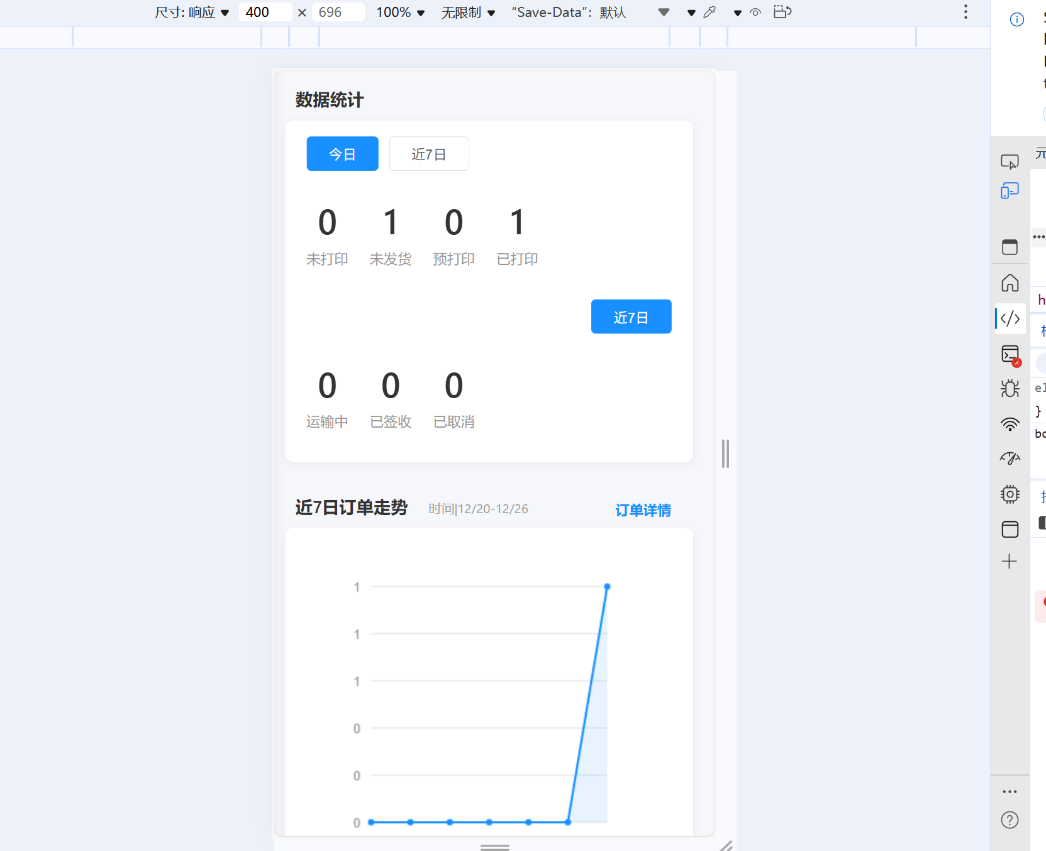

5.9 信息展示
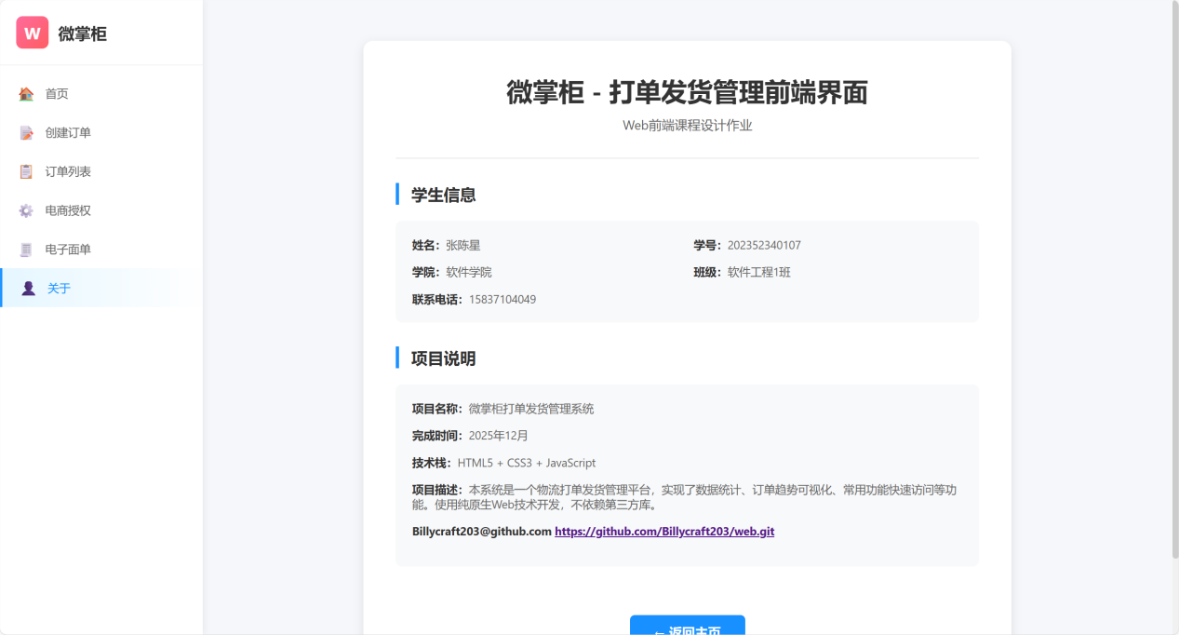

第六章 项目总结

6.1 项目成果
本项目成功设计并实现了一个功能完备、界面美观、体验流畅的“微掌柜打单发货管理系统”。系统严格围绕电商物流管理的核心需求，实现了数据统计可视化、订单全生命周期管理、多条件搜索筛选等一系列实用功能。通过采用纯原生HTML5、CSS3、JavaScript技术栈进行开发，不仅满足了课程设计的要求，更生动地展示了对Web前端三大核心技术的深入理解和熟练运用能力。
对Web前端开发的基础技术有了更为系统和深入的认识。在HTML方面，掌握了语义化标签的合理运用，能够构建出结构清晰、易于维护的页面骨架。在CSS方面，熟练掌握了Flexbox和Grid这两种现代布局方案，并能够综合运用过渡、动画、媒体查询等技术实现复杂的响应式视觉效果和交互反馈。在JavaScript方面，提升了对DOM编程、事件处理、数据结构和本地存储API的实战应用能力。

6.2 未来展望
完善API接口，实现与后端交互，完善未实现的演示功能，如电商授权，电子面单打印等功能

增加更多页面和功能，符合实际生活生产所需，完善安全性，改进性能。

结语
本课程设计项目“微掌柜打单发货管理系统”已按预定目标顺利完成，实现了一个功能完整、界面友好、技术纯正的前端应用系统。通过对项目需求的分析、系统架构的设计、核心功能的实现以及全面的测试验证，本项目不仅达到了课程设计的基本要求，更在多个方面取得了实质性成果。

展望未来，本项目可以沿着多个方向继续深化发展。架构上可以引入现代前端框架提升开发效率，功能上可以集成更多实用的业务模块，技术上可以探索更先进的数据可视化方案。

致谢
在本课程设计项目完成之际，我谨向所有在项目过程中给予指导、支持和帮助的老师、同学以及相关人员表示最诚挚的感谢。
由于时间仓促和水平有限，报告中难免存在疏漏和不妥之处，恳请各位老师批评指正。

参考文献
[1] W3C. HTML Living Standard [EB/OL]. https://html.spec.whatwg.org/, 2025.
[2] W3C. CSS Snapshot [EB/OL]. https://www.w3.org/TR/CSS/, 2025.
[3] Flanagan D. JavaScript: The Definitive Guide, 7th Edition [M]. O'Reilly Media, 2020.
[4] Meyer E. CSS: The Definitive Guide, 4th Edition [M]. O'Reilly Media, 2017.
[5] Zakas N C. Understanding ECMAScript 6 [M]. No Starch Press, 2016.
[6] Stefanov S. JavaScript Patterns [M]. O'Reilly Media, 2010.
[7] 阮一峰. ES6标准入门（第3版）[M]. 电子工业出版社, 2019.
[8] W3Schools. Web Tutorials [EB/OL]. https://www.w3schools.com/, 2025.
[9] GitHub. State of the Octoverse [EB/OL]. https://octoverse.github.com/, 2024.
[10] 陈华才, 李琳. 基于Web的物流管理系统的设计与实现[J]. 计算机工程与设计, 2023, 44(5): 1452-1458.
[11] 刘强. 响应式Web设计原理与实践[M]. 清华大学出版社, 2021.
[12] 吴军. 计算之魂[M]. 人民邮电出版社, 2022.
[13] 教育部高等学校软件工程专业教学指导委员会. 软件工程专业规范[M]. 高等教育出版社, 2020.
[14] ECMA International. ECMAScript® 2025 Language Specification [EB/OL]. https://tc39.es/ecma262/, 2025.
[15] WHATWG. DOM Living Standard [EB/OL]. https://dom.spec.whatwg.org/, 2025.

